用心 专心 走教育之路
————春小语文教研组活动系列报道之二
春雨如丝，白雾茫茫的春小，朦胧中带着神秘的面纱，正揭示着属于春小不一般的美，不一般的魅力。3月7日上午，春江中心小学的全体语文教师在这浪漫的一天中开启了又一次的学习和进步的教研组活动。高效的课堂是学生成长的重要保障，为了切实提高语文教师的科研能力，提升语文课堂教学水平，一年级的徐英老师和二年级的倪元芬老师分别执教了课文《四个太阳》和《智慧鸟信箱》。在课堂教学中，老师们都能紧紧围绕课文内容和中心，抓关键词句进行教学。在老师们的精心指导下，通过师生对话、生本对话，同学们咀嚼到了语言文字的味道，品味到了语言文字给他们带来的无限快乐。
徐英老师的课堂架构清晰，教学条理清晰紧凑。教态自然亲切，面对的虽然是一年级的孩子，但驾驭课堂能力强，时刻想法子让学生集中精神听课。教学过程中注重“读”的训练，不断创设情境朗读、表演，让学生的主体地位得到体现。
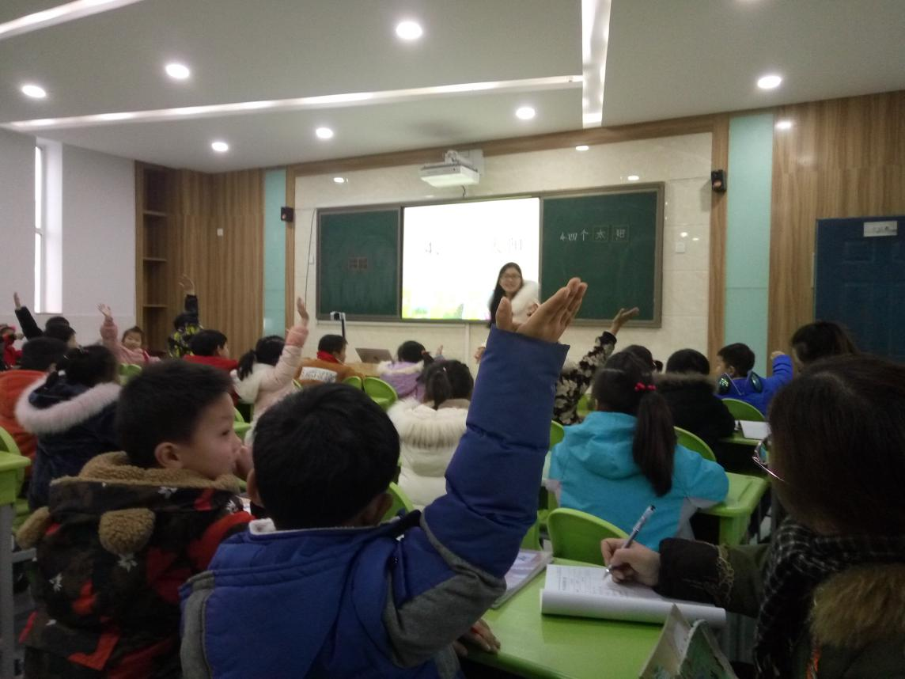
倪元芬老师的课堂全情投入，以情动人，积极带动学生学习的氛围。教学流程顺畅，各环节衔接自然，授课仪态大方，情感投入，语言感染力强，师生互动融洽。在处理教材时有一个由浅入深，层层推进的过程，找准教学的切入点，做到读中认识，读中理解、读中感悟。
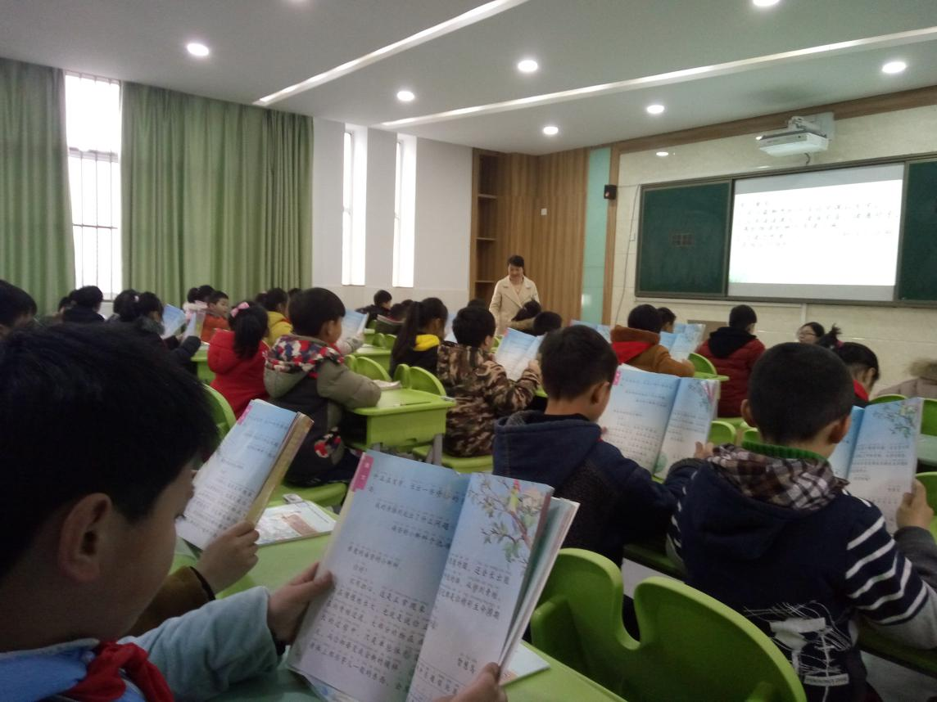
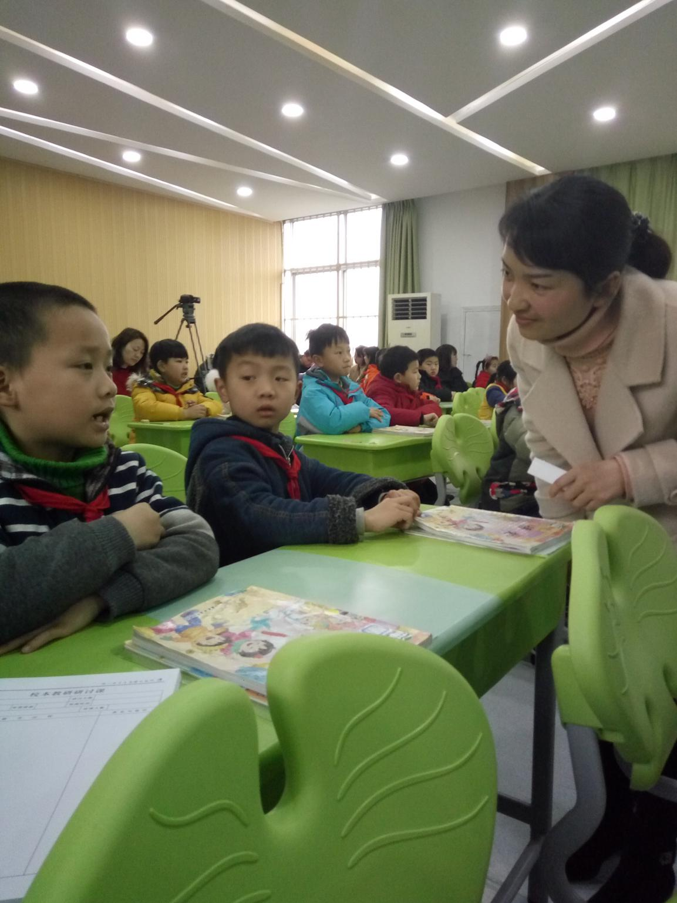
两节课的时间倏忽而过，在教研组曹灯娣老师的组织下，在两位老师认真的自我反思后，常州市小语教研员朱洁茹老师进行了专业而高位的引领。朱老师深刻地指出：学科核心素养下的关键能力是以识促读，以识促读、随文识字（创设情境、水到渠成、教学无痕）的阅读教学是我们的根本。万校长也提出：抓住基础，教授具体有用和学生年段相关联的方法，规范、优化教学细节，追求高品质的课堂。此次教研活动，给老师们提供了自我展示和发展的平台，同时，教研活动合作、对话、专业探究的过程，加强了教师之间的教学交流。在这样的研讨气氛中，我们的教学质量将不断提高，学生的语文素养将在更高效的课堂中得到有效提升。
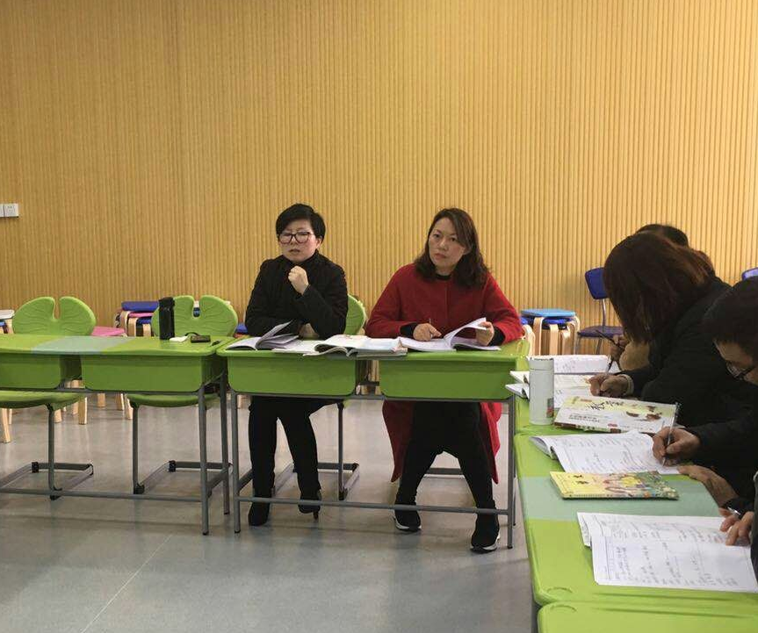
整个教研活动开展井然有序，通过这堂精彩的公开课，我们体会到了一堂优质的课是需要用心，细心，专心去准备的，可谓受益匪浅。相信在以后的活动中将会有更多的思想碰撞，激起更多语文教学智慧的火花。

